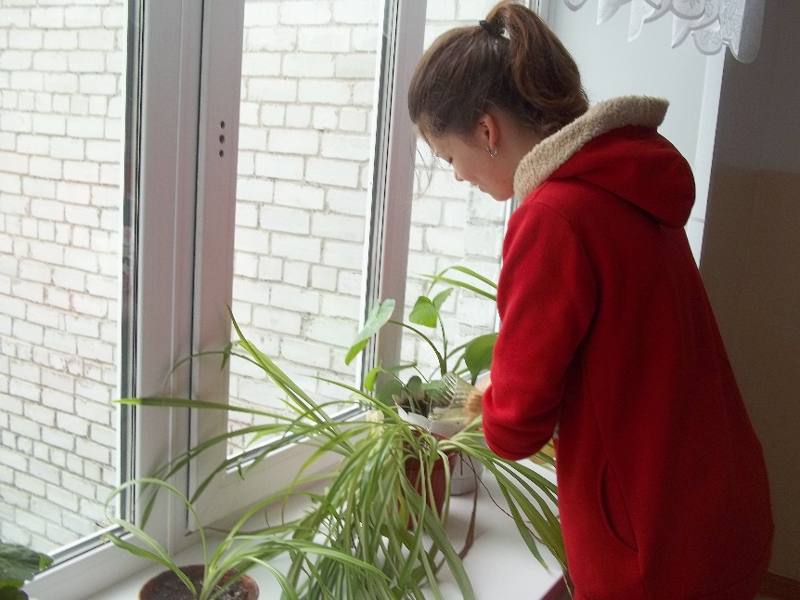
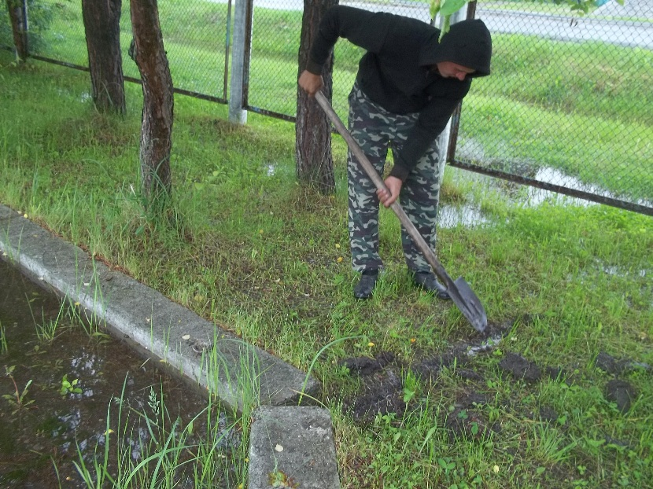
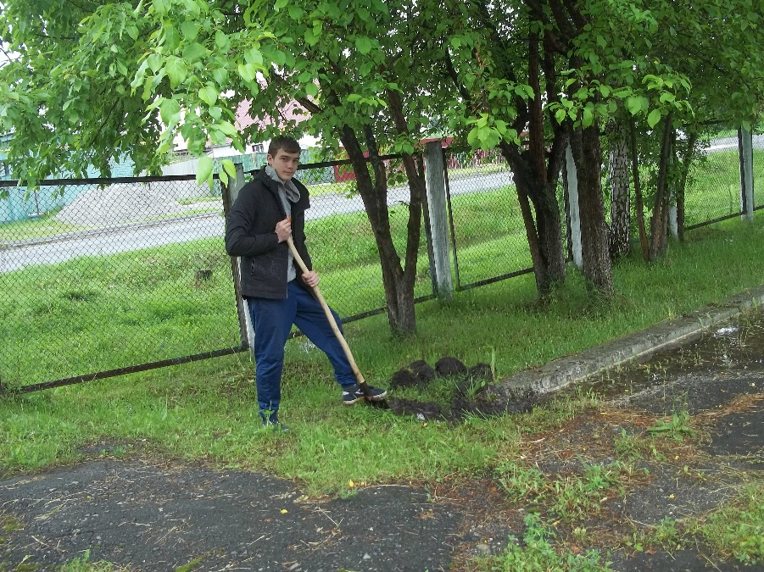
27 июня
Прошедший ночной дождь не позволил работать на участке. Основной работой на сегодняшний день стала уборка луж с асфальтированной площадки и отводка воды с помощью пропускания ручейков.
В школе мы полили комнатные растения.

